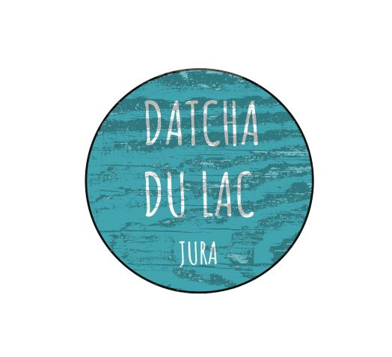
À votre disposition

Solution hydro-alcoolique et masques

Plancha électrique
Appareil à raclette; nécessaire à fondue
Briquettes rafraichissantes
Ventilateur

Planche et fer à repasser
Nécessaire à couture
Vous pouvez utiliser le lave-linge de la maison

Cartes pour randonnée pédestre et cycliste
Brochures et livres sur la région
Gourdes; Sac à dos
K-way

Boules de pétanque
Raquettes de plage; de tennis; de badminton
Planche et frite (pour la baignade)
Malette osier pour piquenique
Parapluies

Transistor
DVD
Livres
Jeux de cartes et de société
Bougies pour diner aux chandelles…

Pour tout autre besoin et/ou question, demandez-nous. En cas d'absence → 06 37 92 65 23

Bon séjour!

